Доступ в здание лиц с ОВЗ

Вход в здание училища оборудован пандусом с перилами с двух сторон
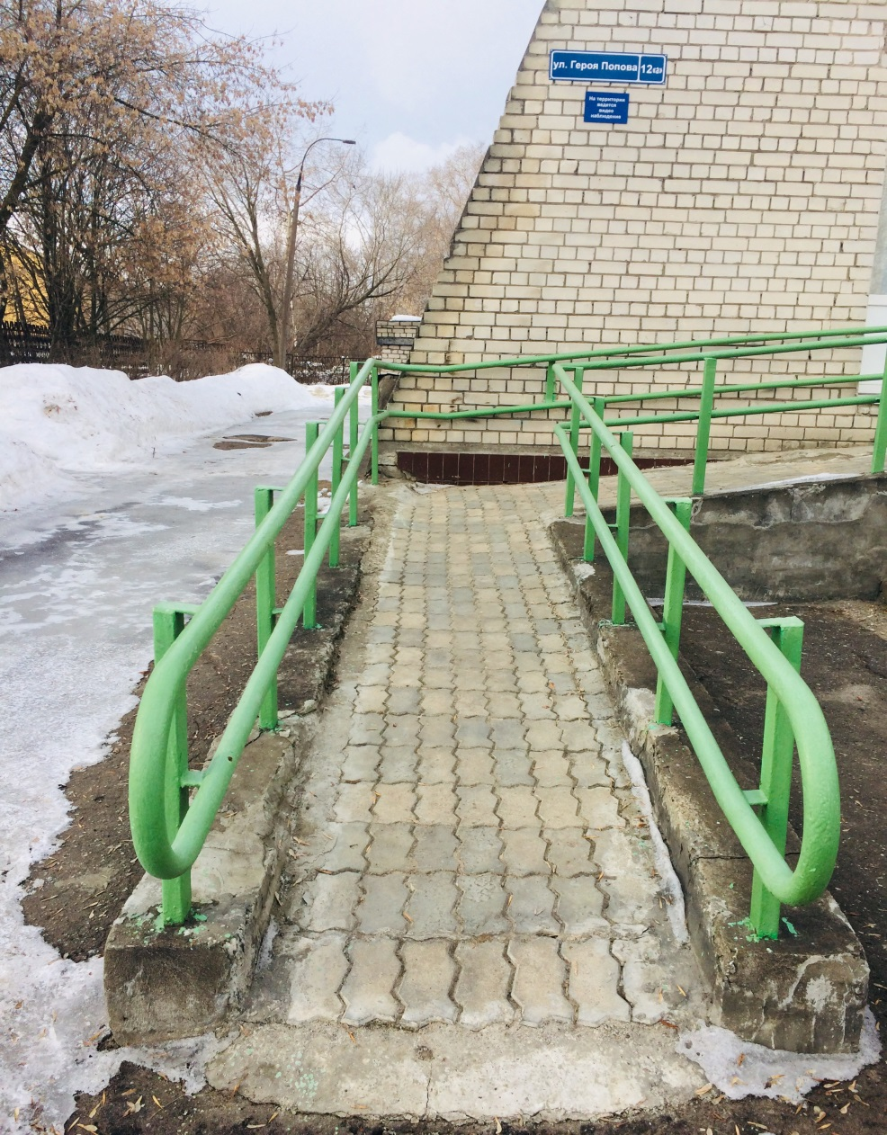

Для лиц с ОВЗ имеется специально оборудованный санузел

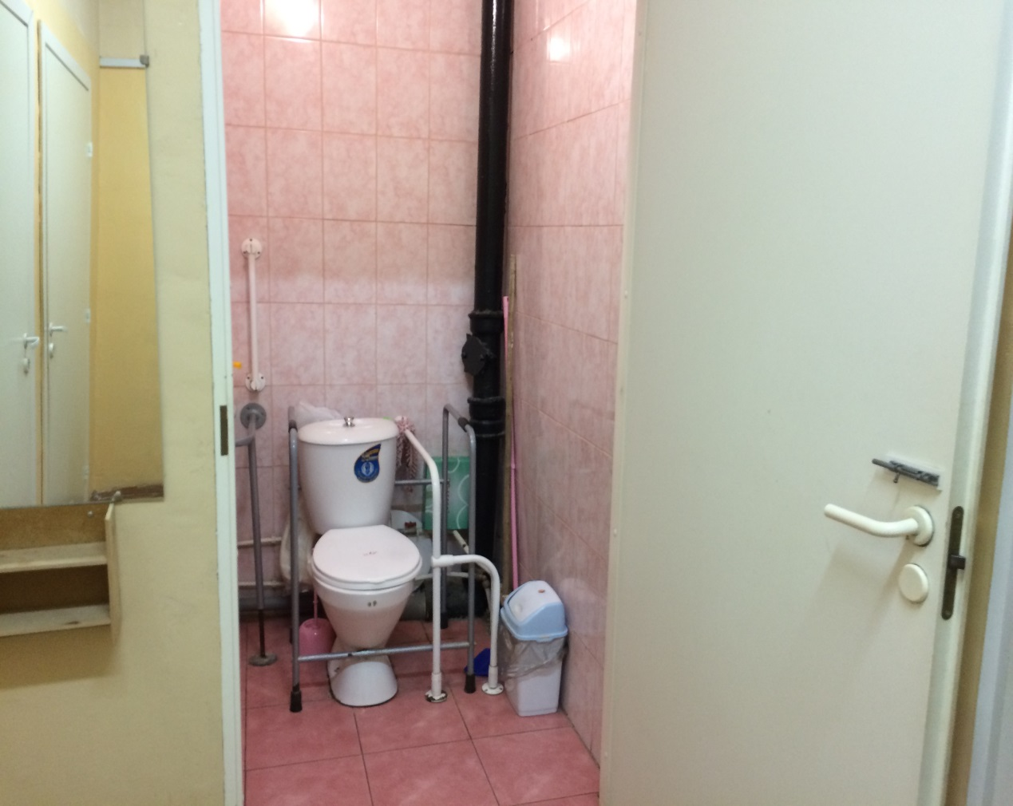
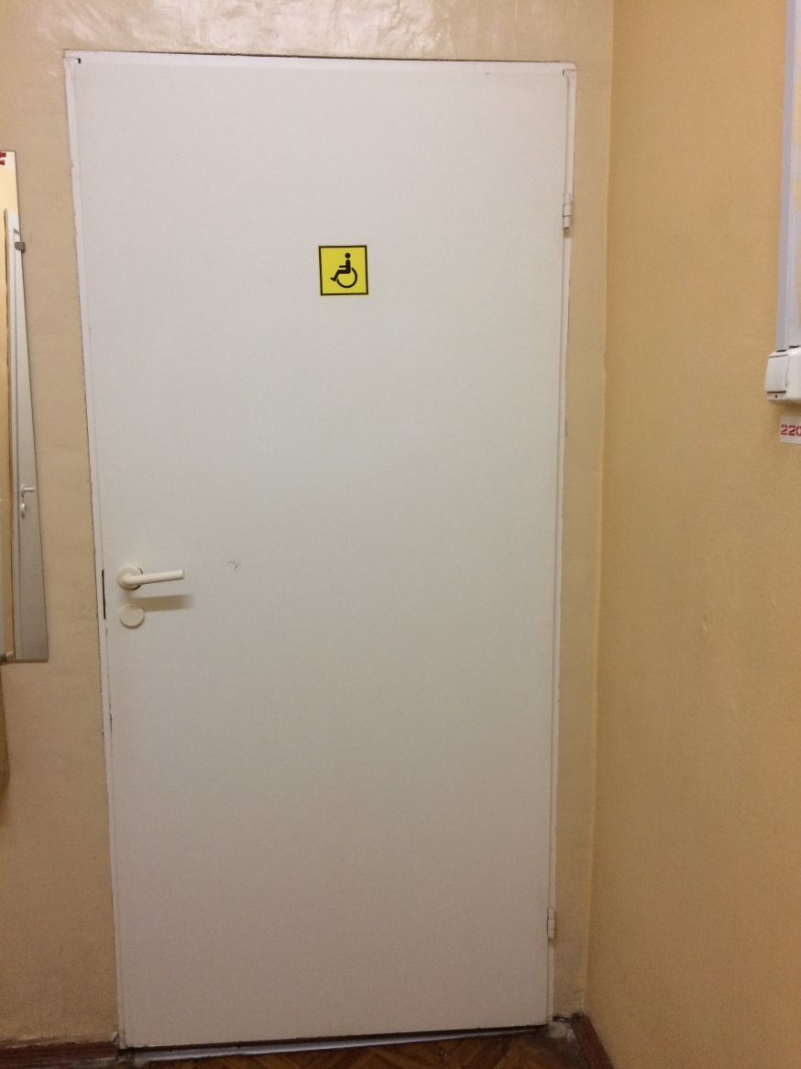

Для перемещения по учреждению установлены поручни
